Ленин об обобществлении средств производства
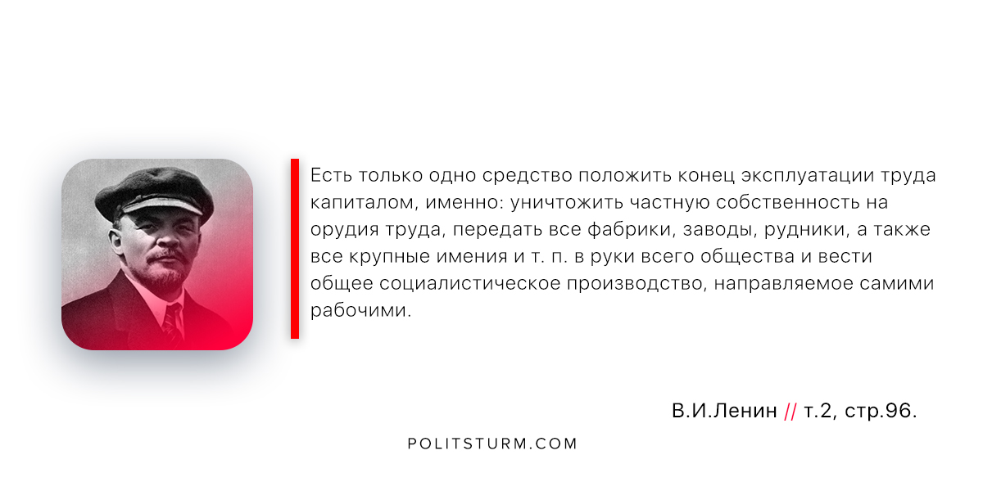

Оригинальная статья
2019-03-07

“Есть только одно средство положить конец эксплуатации труда капиталом, именно: уничтожить частную собственность на орудия труда, передать все фабрики, заводы, рудники, а также все крупные имения и т. п. в руки всего общества и вести общее социалистическое производство, направляемое самими рабочими.”
В.И.Ленин, ПСС, т.2, стр.96.

Оригинальная статья

